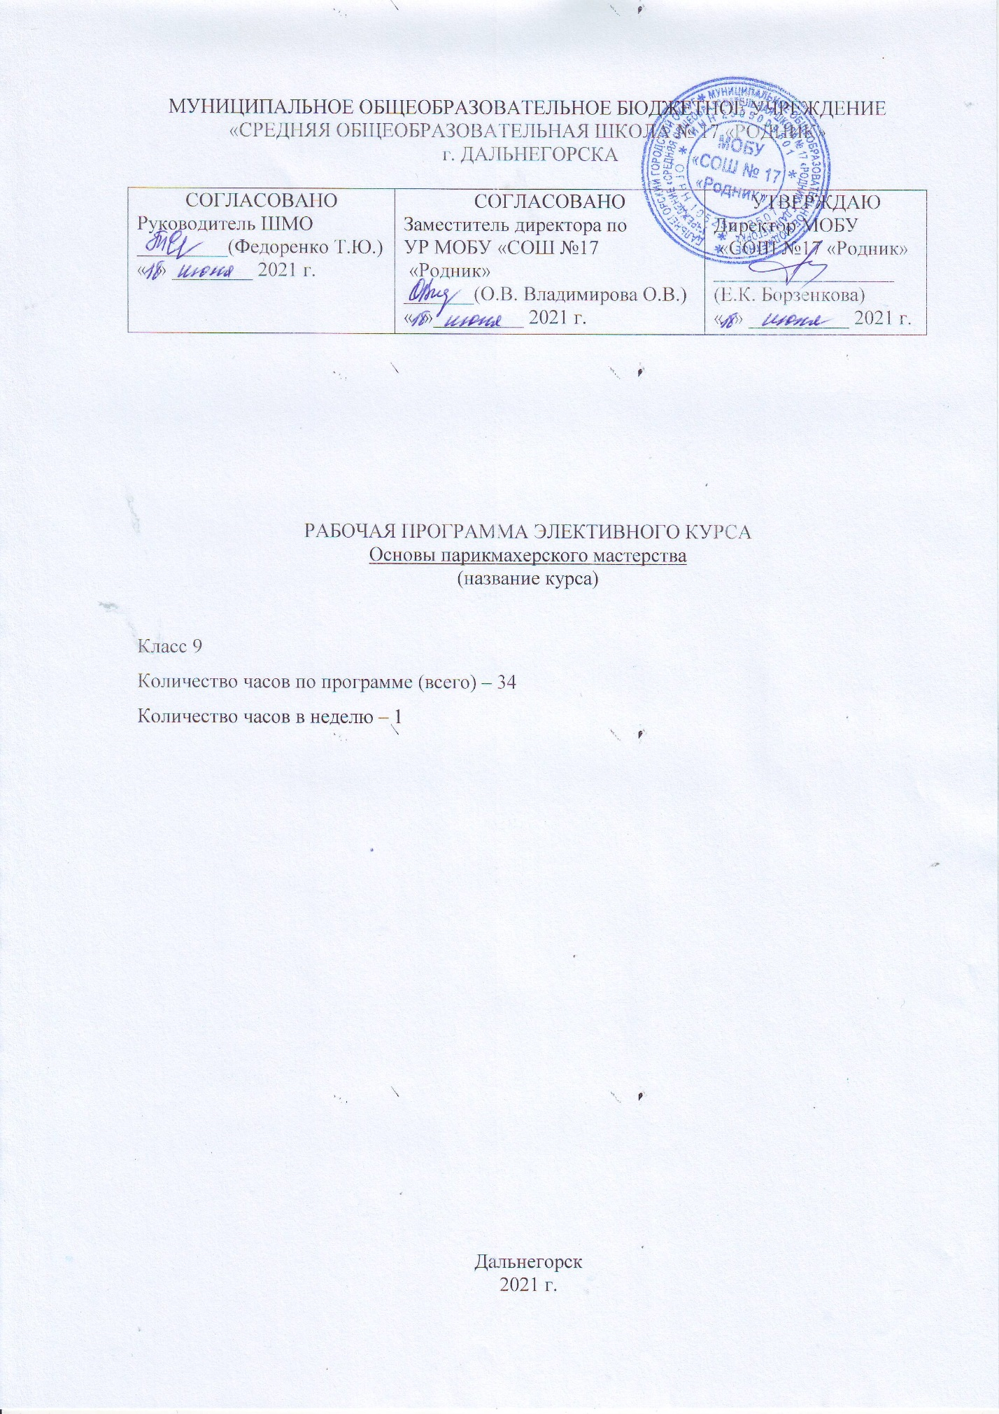

Данная рабочая программа элективного курса составлена на основе составлена на основе Основной образовательной программы основного общего образования МОБУ «СОШ № 17 «Родник», ФГОС среднего профессионального образования по профессии 100116.01 «Основы парикмахерского мастерства».

**ПЛАНИРУЕМЫЕ РЕЗУЛЬТАТЫ ОСВОЕНИЯ ЭЛЕКТИВНОГО КУРСА**

В результате освоения курса обучающиеся должны знать: строение и функции человеческого организма, строение кожи, типы волос: текстуру, пористость, структура, моющие средства и их действие на кожу и волосы.

Ориентироваться в вопросах:

- основ профессиональной этики;

- этики внешнего облика парикмахера;

- санитарных требований и норм;

- предупреждения профессиональных заболеваний;

- типов, фактур и структур волос;

- болезней кожи и волос, их причин;

- профилактики заболеваний кожи и волос.

Обучающиеся должны уметь:

- организовывать собственную деятельность;

- организовывать рабочее место;

- выбирать способы и средства профилактического ухода за кожей головы и волосами;

- определять типы, фактуру и структуру волос;

- выявлять болезни кожи;

- соблюдать правила профессиональной этики;

- соблюдать санитарные требования.

**СОДЕРЖАНИЕ ПРОГРАММЫ**

Сущность и социальная значимость профессии.Профессиональное оборудование и инструменты. Парикмахерское искусство как технологический процесс.

Строение и функции кожи головы.Типы волос.Способы и средства профилактического ухода за кожей головы и волосами.Моющие средства и их действие на кожу и волосы. Выбор препаратов, применяемых при выполнении мытья головы, в зависимости от диагностики волосяного покрова головы клиента. Мытье головы (волос) как гигиеническая и лечебно- профилактическая процедура. Цели мытья головы. Средства для мытья головы, их воздействие на кожу и волосы, индивидуальный подбор. Особенности лечебно-профилактического мытья головы. Показания для лечебно-профилактического мытья головы.

Стрижка волос. Укладка волос.

**ТЕМАТИЧЕСКОЕ ПЛАНИРОВАНИЕ**

|  |  |  |
| --- | --- | --- |
| № | Раздел (темы) | Часы |
| 1 | Сущность и социальная значимость профессии | 2 |
| 2 | Парикмахерское искусство как технологический процесс. | 2 |
| 3 | Профессиональное оборудование и инструменты. | 4 |
| 4 | Профессиональное оборудование и инструменты. | 4 |
| 5 | Способы и средства профилактического ухода за кожей головы и волосами | 3 |
| 6 | Стрижка волос, укладка волос | 2 |
| 7 | Стажировка в ДИТК г. Дальнегорска | 16 |
| 8 | Зачет | 1 |
| Итого: | | 34 |